- Prakticon  Nieuwsbrief  Einde kalenderjaar  In deze nieuwsbrief gaan we geen terugblik geven op het jaar 2021. We willen u wel informeren over een aantal zaken waar we als school mee bezig zijn geweest en die we de moeite waard vinden om met u te delen.  We gaan u niet vermoeien met zaken die we door allerlei maatregelen niet door konden laten gaan of die we op een andere manier hebben moeten organiseren. Er gebeuren namelijk nog steeds veel mooie dingen op onze school, voor en door onze leerlingen.  We wensen u allen dan ook veel leesplezier, fijne feestdagen en een goede en gezonde start van 2022!  Team Prakticon  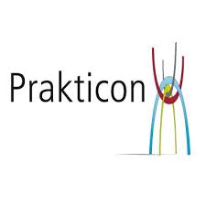 | Inhoud Nieuwsbrief Prakticon  ____  Techniekplein  ____  NPO gelden  ____  Paarse vrijdag  ____  What’s Next  Prakticon  Spoorstraat 11b  Doetinchem  0314-389100  www.prakticon.com  december 2021

TECHNIEKPLEIN
Anderhalf jaar geleden is, na een flinke interne verbouwing, het techniekplein geopend op Prakticon.
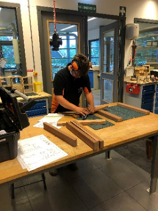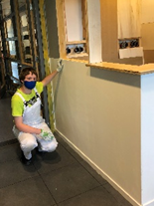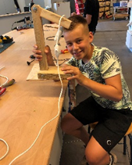
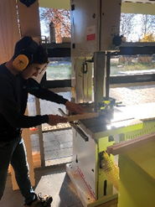
Op het techniekplein kunnen leerlingen kennis maken met diverse werkzaamheden, gereedschappen en materialen betreffende:
BWI (Bouw Wonen Interieur).
- Houtbewerking
- Stukadoren
- Metselen
- Schilderen
- Fietstechniek
- Installatietechniek
Het doel hiervan is om meer leerlingen voor techniek te laten kiezen en uiteindelijk meer technisch geschoold personeel te krijgen.

VERTROUWENSPERSONEN
Prakticon wil klachten zoveel mogelijk voorkomen. Maar waar wordt gewerkt, worden fouten gemaakt en dat kan aanleiding geven tot klachten. In eerste instantie gaan we ervan uit dat klachten op een eenvoudige manier binnen de school zijn op te lossen, bijvoorbeeld door in gesprek te gaan met de coach/mentor of kernteamleider.
Onze school maakt onderdeel uit van stichting Achterhoek VO. Achterhoek VO heeft een stichtingsbrede klachtenregeling. De volledige tekst van deze klachtenregeling is te vinden op www.achterhoekvo.nl.
Om klachten op een goede wijze af te handelen, beschikt de school over interne vertrouwenspersonen. Zij werken onafhankelijk en onpartijdig, zijn zeer integer en beschikken over de juiste competenties om met mogelijk moeilijke onderwerpen om te kunnen gaan. Zij zullen altijd nagaan of door bemiddeling een oplossing kan worden bereikt voor de klacht. Wanneer het komt tot het feitelijk indienen van een klacht dan zal de interne vertrouwenspersoon helpen om de klacht op de juiste plaats neer te leggen en waar nodig begeleiden bij de gesprekken over de klacht. De interne vertrouwenspersoon zal uitermate vertrouwelijk en zorgvuldig met de klacht omgaan. Wanneer de klacht niet naar tevredenheid wordt opgelost, kan de interne vertrouwenspersoon de leerling of ouder helpen om de klacht te formuleren voor de externe klachtencommissie van Achterhoek VO.
De interne vertrouwenspersonen zijn: Corine Buma (c.buma@prakticon.com) en Tom de Jong (t.dejong@prakticon.com).

NPO gelden voor iedere school
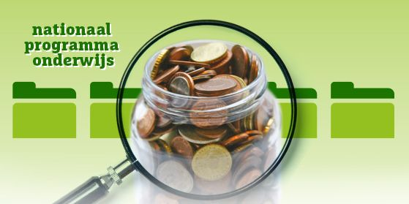
In schooljaar 2021/2022 en 2022/2023 ontvangen alle scholen vanuit het Nationaal Programma Onderwijs (NPO) veel geld. Dit geld kunnen ze inzetten voor extra ondersteuning en begeleiding van leerlingen. Door corona zijn namelijk verschillende onderdelen van het lesprogramma en activiteiten niet doorgegaan.
Ook Prakticon krijgt de komende tijd veel geld vanuit de overheid. We hebben in kaart gebracht op welke gebieden we het geld willen inzetten voor onze leerlingen, de zogenaamde NPO-scan. De medezeggenschapraad heeft ingestemd met de scan en vanaf het begin van het schooljaar zijn we aan het werk op de verschillende gebieden:
· Het personeel schoolt zich op verschillende gebieden, zoals rekenen en Nederlands en op het gebied van sociaal-emotionele ontwikkeling. Ook verdiepen ze zich in het werken met Teams, voor het geval er weer online gewerkt moet worden.
· We gaan extra geld investeren in groepsactiviteiten, zoals de teambuildingsdag, activiteitendag, Henk Jansen cultuurdag en de werkweken.
· Er is geld geïnvesteerd in een extra groep zodat klassen niet te groot worden. Hiervoor hebben we een aantal vaste collega's uitbreiding van hun uren gegeven en we hebben een nieuwe collega aangenomen. Hij zal in januari beginnen.
· We geven meer begeleiding aan leerlingen die de Nederlandse taal moeilijk vinden.
· Op het gebied van sport en bewegen hebben we zwemlessen geregeld voor leerlingen die (nog) geen zwemdiploma hebben. Ook is de fitnessruimte gemoderniseerd, leerlingen hebben bij de nieuwe inrichting meegedacht.
· We gaan meer tijd besteden aan “leren in de echte wereld”. Dit betekent dat mentoren met hun klas op bezoek gaan bij bedrijven, instanties etc.
We zijn blij dat we met deze middelen nog meer kunnen inzetten op de begeleiding van onze leerlingen, ook al is het geld maar voor twee schooljaren.
PAARSE VRIJDAG (ARTIKEL VAN INDEBUURT.NL)

Bij Prakticon is er aandacht voor genderdiversiteit
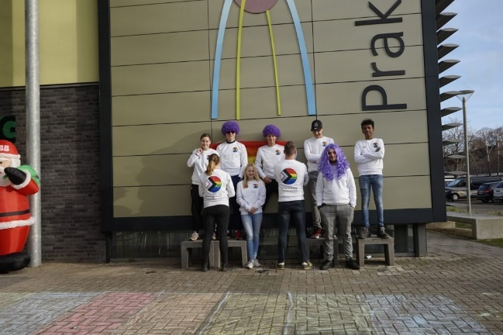Foto:Prakticon
Op Praktijkschool Prakticon in Doetinchem was er in de afgelopen weken aandacht voor genderdiversiteit middels een lessenserie. “Niet om leerlingen een overtuiging te geven, maar meer om ze een inzicht te geven in alle verschillen tussen genders”, aldus de docenten.
“Ter afsluiting van deze lessen hebben we samen met scholieren een ‘Paarse markt’ georganiseerd.” De leerlingen waren maar liefst vijf weken lang druk met de voorbereiding. Geen rode of paarse loper voor de ingang van de praktijkschool, maar wél een met stoepkrijt gekleurd zebrapad! Vanmiddag – vrijdag 10 december – tijdens Paarse vrijdag werden er in de hal en in de aula nagels gelakt en make-up aangebracht.
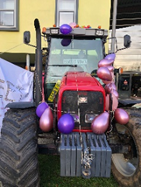
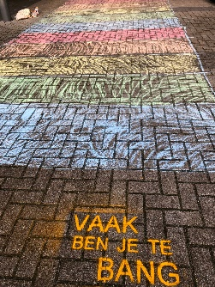
4Zowel docenten als leerlingen verlieten het gebouw weer met oogschaduw, plakwimpers en nagels in álle kleuren van de regenboog. Al dan niet met glitters.

Een geslaagde Paarse vrijdag
Daarnaast werden er paarse wafels gebakken en (onder andere) buttons en sleutelhangers geknutseld. “Het was één groot succes!”, aldus een trotse Sandra Den Haan alias ‘juf Sandra’.
WHAT’S NEXT
Voor alle leerlingen die volgend jaar naar het voortgezet onderwijs gaan is er sinds vorig jaar de website van What’s Next. Via deze website kunnen alle leerlingen kennismaken met alle scholen voor voortgezet onderwijs uit het westen van de Achterhoek. Ook Prakticon presenteert zich op deze website.
Via www.whatsnextachterhoek.nl kunt u het filmpje van Prakticon en van de andere scholen bekijken.

